

大阪府　少年サポートセンターだより

　　　　　　　　　　　　　　　　　育成支援室　〈第２４号〉　　令和２年１０月

バックナンバーはこちら　 大阪 サポートセンター 　[**検索**](http://www.pref.osaka.lg.jp/koseishonen/syounensupportcenter/)

<http://www.pref.osaka.lg.jp/koseishonen/syounensupportcenter/>

大阪府少年サポートセンター（SC）は大阪府内に10か所あり、**大阪府**の「育成支援室」と**大阪府警察**の「少年育成室」の二室で運営しています。**大阪府教育庁**も含め三者が連携して、非行防止活動のキーステーションとして非行防止や立ち直り支援など、少年の健全育成のための活動を行っています。

主に警察・児童相談所・学校で非行に関して継続指導をしている少年の中で、再非行防止のための見守りと立ち直り支援が必要とされる少年が「育成支援室」に通所しています。

育成支援室では、大阪府福祉専門職であるケースワーカーを配置しており、少年がそれぞれの状況に合わせて継続的に通所し、興味関心や課題に合わせた様々な活動を行っています。

　以下、前号に引き続き、各SCでの活動の様子についてご紹介します。

**北ブロック**（豊中ＳＣ・枚方ＳＣ・茨木ＳＣ・八尾ＳＣ）

茨木SC

摂津市が産地である鳥飼茄子を少年たちと育てました。今年も立派な茄子を収穫することが出来ました。また、茄子の他にも色んな野菜を育てています。収穫した野菜を一緒に調理することもあります。このような活動を通して、生き物を育てることの難しさや達成感を体験的に学ぶことができます。

豊中SC

豊中発祥の「ビッグボール」というニュースポーツで体を動かします。豊中・豊中南署管内の少年警察ボランティアの方にルールを教わりながらチームに分かれて試合を行うなど、チームワークを学ぶ貴重な機会となります。

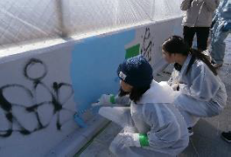

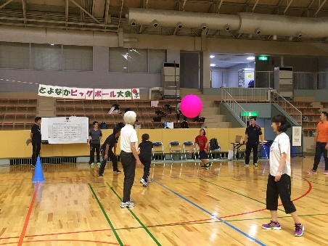

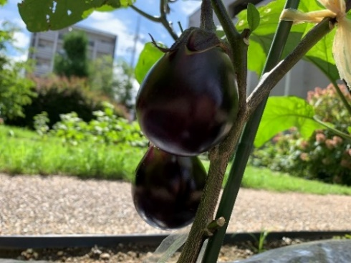

八尾SC

八尾土木事務所と協力し、落書き消し活動や久宝寺緑地公園にて花植え活動を行っています。どちらも忍耐力が必要ですが、社会貢献活動を行うことで得られる達成感があります。

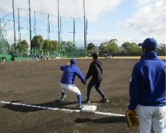

枚方SC

パナソニック野球部の協力のもと、野球教室を開催しており、バッティングや守備などを体験できます。練習後にはグラウンド整備や道具の手入れを行い、物を大切にする心も教えてもらいます。

**中ブロック**（中央ＳＣ・梅田ＳＣ・難波ＳＣ）

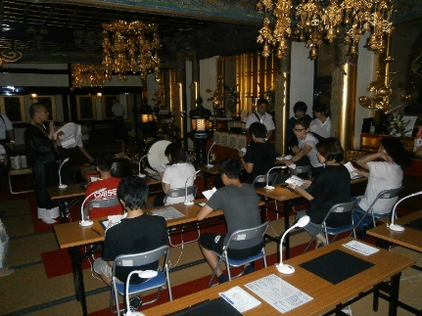

難波ＳＣ

大阪ミナミにある三津寺での修行体験を行っています。非日常的で別世界のような境内で「掃除、お勤め、絵写経」等の活動を通して、普段の生活を振り返り、自身の心と向き合う機会となりました。

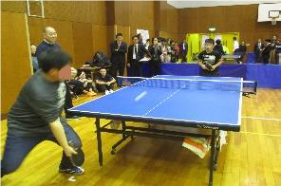

梅田ＳＣ

毎年、全SC合同で卓球大会を開催しています。各SCがチームを作って試合をします。活動を通して、ワンチームで協力することの大切さを学びます。



中央ＳＣ

大阪工業大学フットサル部に協力してもらってフットサル大会を開催しています。この活動を通して、ルールを守ることの大切さを学びます。

**南ブロック**（堺ＳＣ・富田林ＳＣ・岸和田ＳＣ）　　

堺ＳＣ

木工室の道具や木材を使っての作品作りや、堺市テニス協会のご協力によるテニス教室、和泉市の槇尾山での環境整備活動などの独自の活動も取り入れ、自己肯定感を高めたり、達成感等が得られます。



富田林ＳＣ

羽曳野市のぶどう農家の協力のもと、年間を通してのぶどう栽培を行っています。汗をかいて作ったぶどうは格別に美味しいです。また、里山事業や昆虫研究等、少年達の興味、関心に応じて事業を取り入れ、自己変容につながります。



岸和田ＳＣ

農業体験（米作り）を実施しています。田植え、かかし作り、稲刈りと一連の農作業を通じて作物を作る苦労や喜び達成感を実感できるよう支援しています。締めくくりとして収穫米を福祉施設に贈呈するセレモニーを行い、感謝される喜びを感じる体験となっています。

中央少年サポートセンター育成支援室　06－6772－6662　　豊中少年サポートセンター育成支援室　　06－6863－0099

梅田少年サポートセンター育成支援室　06－6311－0660　　枚方少年サポートセンター育成支援室　　072－843－1999

難波少年サポートセンター育成支援室　06－6211－0141　　富田林少年サポートセンター育成支援室　0721－24－5510

八尾少年サポートセンター育成支援室　072－992－3301　　岸和田少年サポートセンター育成支援室　072－438－7735

堺少年サポートセンター育成支援室　　072－274－2152　　茨木少年サポートセンター育成支援室　　072－621－4114